《数据库原理及应用A》

（2024-2025学年第1学期）

实

验

报

告

学号：
姓名：
班级：23计科（）班

实验4 数据库完整性
目录
《数据库原理及应用A》 1
（2024-2025学年第1学期） 1
实 1
验 1
报 1
告 1
一、实验目的： 2
二、实验要求： 2
三、实验重点和难点： 2
四、实验内容： 2
五、实验步骤与结果： 3
1. 完整性约束定义 3
2.实体完整性约束机制 4
3. 触发器 7
（1）定义以下触发器 7
（2）设计触发器：在Product上实现级联修改 8
（3）设计触发器：每个会员的购买记录最多3条。 10
（4）定义触发器：当插入一条新的记录到Record时，只有相关产品的库存大于等于购买量时，才能够成功插入。 10
（5）定义触发器：在更新购物记录时，每条购买记录的总价格=产品单价*购买数量。 11
（6）设计触发器：任何Customer的卡余额为非负。 13
（7）请结合以上三个关系模式描述一个购物网站用户购物的操作过程： 14
六、实验总结 16

一、实验目的：
  - 熟悉DBMS实验环境；
  - 熟悉SQL语言对数据库进行操作的方法，判断SQL语句运行的结果的正确性；
  - 掌握完整性约束的概念；能够熟练地使用SQL语句进行不同种类完整性约束的定义；
  - 在范例数据库上完成一系列任务。
二、实验要求：
  - 熟悉实体完整性、参照完整性、自定义完整性相应的SQL语句功能和配置；
  - 理解和掌握不同完整性约束的定义、修改方法；开展多种不同的数据约束操作。掌握SQL语句常见语法错误的调试方法。
  - 完成基于范例数据库的相应任务。

三、实验重点和难点：
实验重点：实体完整性、参照完整性、自定义完整性。
实验难点：参照完整性的设计与实现；触发器的定义和机理。
四、实验内容：
示例关系模式：
会员卡：
Customer(ID,name,sex,phone,balance) //balance为余额
产品：
Product(ID,price,amount)//amount为库存量
消费记录：
Reord(ID,CID,PID,time,amount,totalPrice) //amount为数量

1. 实体完整性
练习主码的定义、撤销方法；以及主码对数据操作的约束；
2. 参照完整性
掌握识别外码的方法；练习外码的定义、撤销方法；以及外码对数据操作的约束；
3. 自定义完整性
练习不同自定义约束的定义、撤销方法；以及自定义数据对于数据操作的约束。
4. 触发器
练习触发器的定义和使用方法。

五、实验步骤与结果：
1. 完整性约束定义
定义Customer,Product,Record关系模式；
定义关系表及其主码；说明选择主码的依据及原因。
识别关系模式Customer,Product,Record的外码，定义其外码；说明选择外码的依据及原因。
分析以上三个关系模式，分别为其设计自定义完整性约束（至少使用Default,Not NULL,Unique），并说明这些约束代表的含义（应该符合实际需求）。

（1）Customer关系模式：
定义：Customer(ID, name, sex, phone, balance)
主码：ID
选择：ID遵循唯一标识顾客，确保每个顾客唯一记录。
无外码。
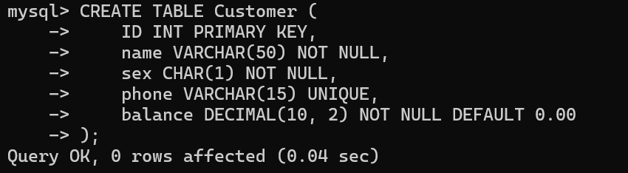
（2）Product关系模式：
定义：Product(ID, price, amount)
主码：ID
选择：ID遵循唯一标识产品，确保每个产品唯一记录。
无外码。
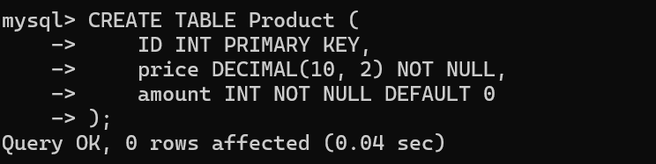

（3）Record关系模式：
定义：Record(ID, CID, PID, time, amount, totalPrice)
主码：ID
选择：ID唯一标识消费记录，避免重复记录。
外键：Record.CID指向Customer(ID)。
选择依据：关联消费记录与顾客，确保每条记录都有合法的顾客。
Record.PID指向Product(ID)。
选择依据：关联消费记录与产品，确保每条记录都有合法的产品。
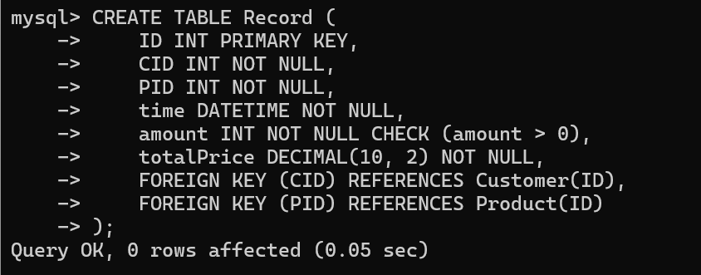

2.实体完整性约束机制

（1）设计2个数据操作，分别展示违反主码约束的2种情况以及DBMS的违约处理方法。

1.重复插入相同的主码，违反了主码的唯一性约束：
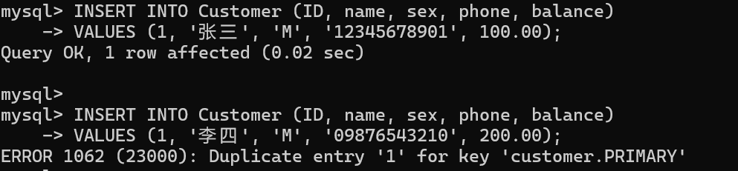
违约原因：由于主码 ID 重复，DBMS 会抛出错误，例如：ERROR 1062 (23000): Duplicate entry '1' for key 'PRIMARY'。

2.插入时主码为空，违反了主码的非空性约束：
违约原因：主码列不允许为空，DBMS 会抛出错误，例如：ERROR 1048 (23000): Column 'ID' cannot be null。

（2）设计6个不同数据操作（在参照表和被参照表上），分别展示违反外码约束的4种情况以及不违反外码约束的2种情况。

- 在被参照表中插入不存在的外键值
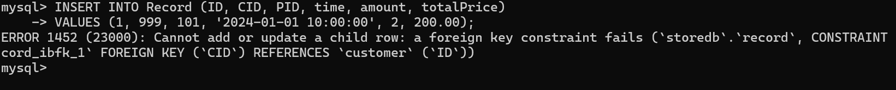
违规原因：CID=999 不存在于 Customer(ID) 中。

- 插入外键为 NULL 而字段不允许
违规原因：CID 为外键且定义为 NOT NULL，插入 NULL 违反约束。

3. 删除被引用的主键
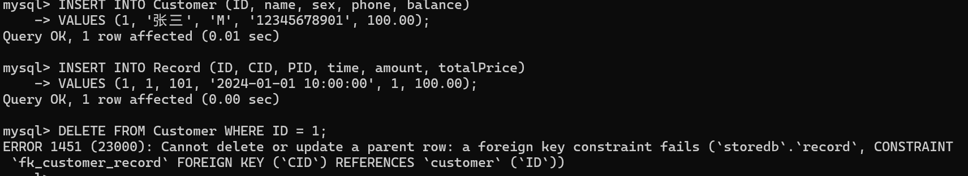
违规原因：Customer(ID=1) 被 Record(CID=1) 引用，直接删除会违反外键约束。

4. 更新主键使外键失效
违规原因：Customer(ID=1) 被引用为外键，更新主键会导致 Record(CID) 无法匹配。

5.插入合法外键引用（不违规）

6. 删除未被外键引用的主键（不违规）
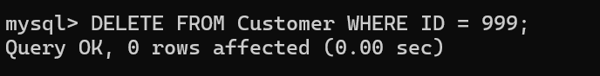

- 针对每一个自定义完整性约束，进行数据操作并展示违反它们的情况，以及DBMS对违约的处理方法。
- NOT NULL约束
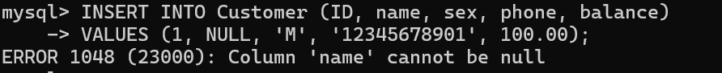

2.DEFAULT约束
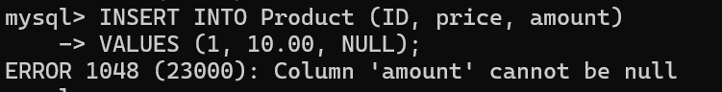

3.UNIQUE约束

4.PRIMARY KEY约束

5. CHECK约束

6. FOREIGN KEY约束

（4）设计并执行操作展示自定义完整性约束的撤销与添加。
1. 撤销完整性约束:撤销 Customer 表中 phone 的唯一约束：
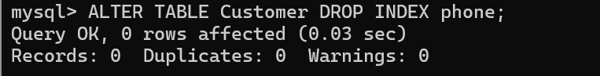
- 添加完整性约束:重新为 Customer 表的 phone 列添加唯一约束
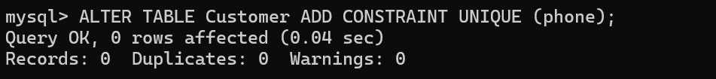

- 验证是否添加成功:通过尝试插入重复数据来验证是否生效
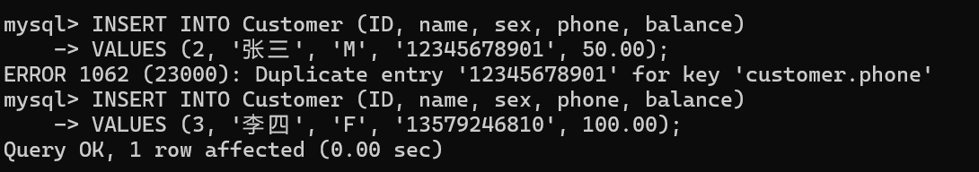
插入重复数据报错，插入合法数据成功，故验证了添加成功

3. 触发器
//一个关系表上只能定义一定数量的触发器（由具体的DBMS决定）。如果一个表上触发器个数超出要求数目；可以先删除之前的触发器，再定义新得触发器
（1）定义以下触发器
create trigger 1_del_customer
before delete on customer
for each row
delete from record where CID = old.ID;
该触发器实现了何种约束？请操作相应的关系表展示触发器被触发之后的效果，解释触发器的执行过程。
该触发器1_del_customer如下：
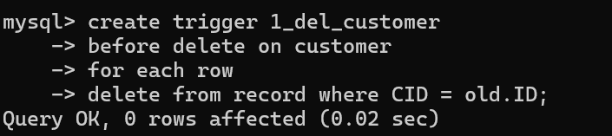
该触发器实现了级联删除约束。即，当从 Customer 表中删除某个顾客时，触发器会自动删除 Record 表中与该顾客相关的消费记录（CID = OLD.ID）。

执行删除操作有：
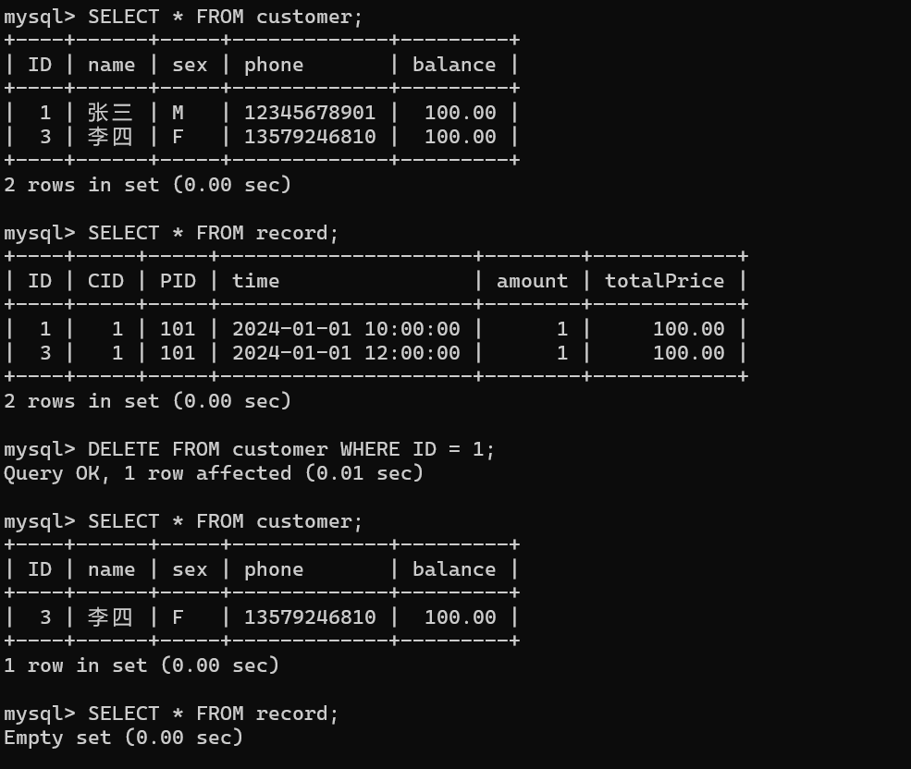

触发器执行过程：
首先执行删除操作：DELETE FROM customer WHERE ID = 1;。
然后触发器被激活，在 BEFORE DELETE 阶段运行，触发器执行内部语句：DELETE FROM record WHERE CID = OLD.ID;，将 Record 表中与删除顾客相关的记录全部删除。
最后数据库完成用户删除操作并更新表数据。
通过触发器的执行，可以保证 Customer 和 Record 表之间的数据一致性，避免孤立的记录出现。

（2）设计触发器：在Product上实现级联修改
1a）需要定义几个触发器？
1b）定义好触发器之后，操作相应的关系表展示触发器被触发之后的效果。解释触发器的执行过程。
需要定义2个触发器，第一个触发器 2_check_updata_Product：在更新 Product 表之前进行检查验证更新是否满足库存量不能为负：
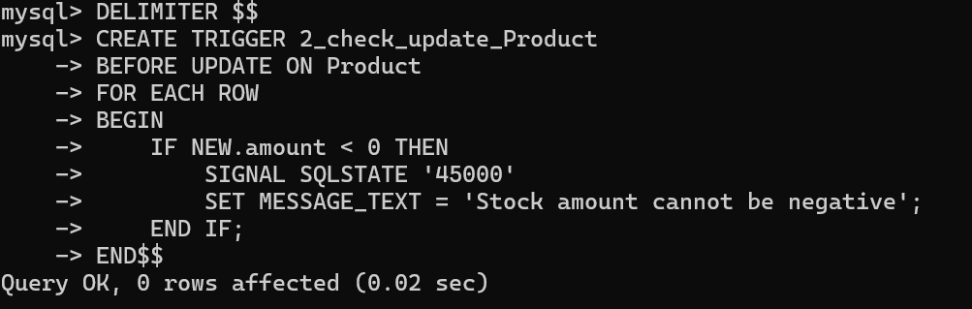

第二个触发器3_update_Record_Product：在更新 Product 表后进行操作，用于级联更新关联Record 表中的 totalPrice：
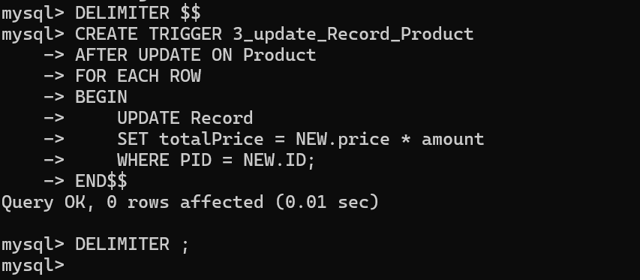
第一个触发器2_check_updata_Product触发结果如下：
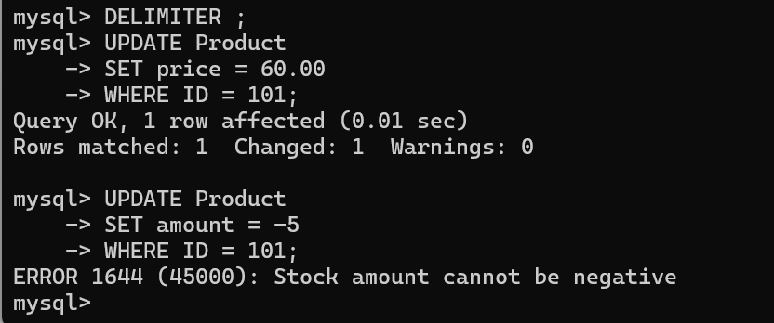

在执行 UPDATE Product 之前，该触发器检查条件库存不能为负是否满足。如果条件不满足，则抛出错误并终止操作。

第二个触发器3_update_Record_Product触发结果如下：
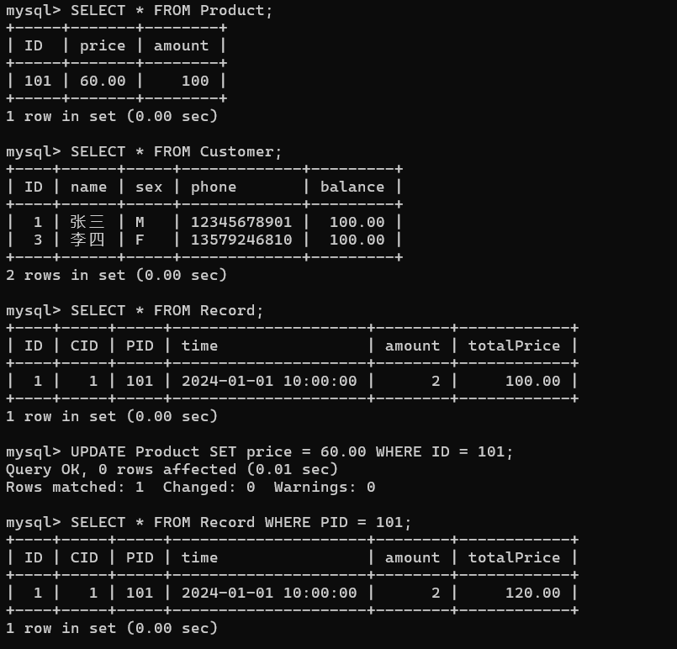

该触发器在 Record 表中查找所有 PID 等于 NEW.ID 的记录，重新计算 totalPrice 为 NEW.price * amount。

（3）设计触发器：每个会员的购买记录最多3条。
定义好触发器后，对相关的关系表进行操作，展示结果并说明：触发器在何种情况下被触发；触发之后的执行结果如何？触发器在何种情况下不被触发?
本题定义的触发器4_limit_purchase_records如下：
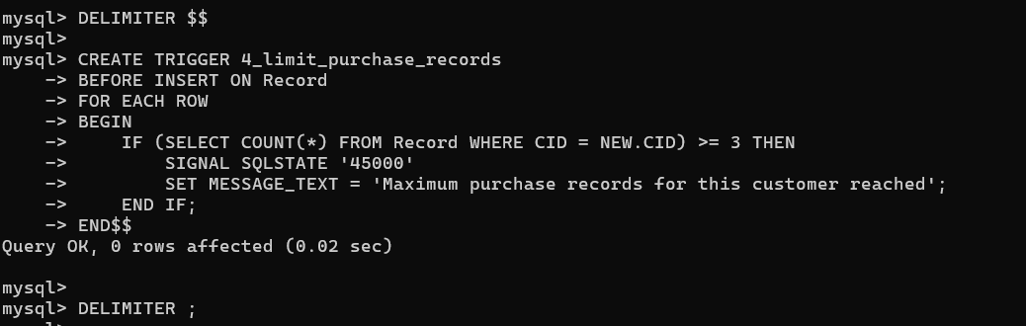
该触发器触发结果如下：
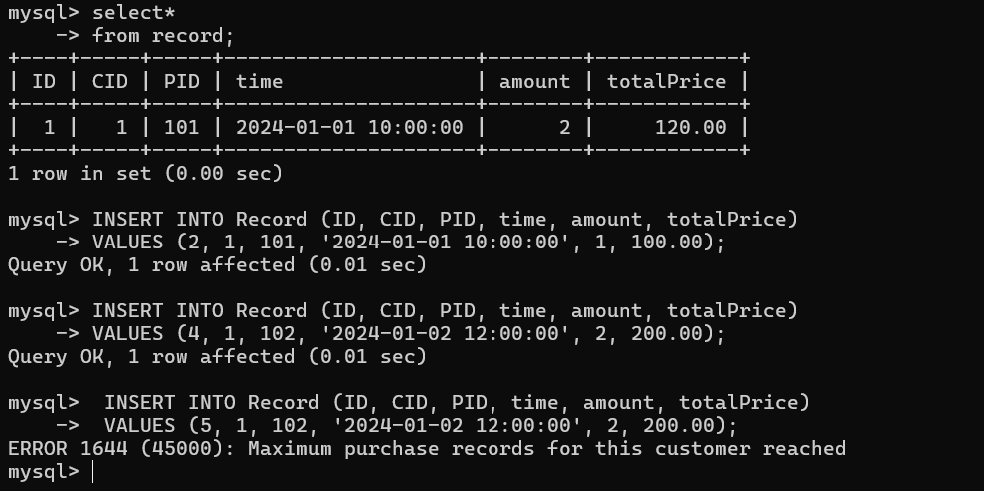

该触发器被触发的情况：插入新记录时，检测到 Record 表中已有该 CID 的记录数超过 3条。
该触发器未被触发的情况：插入的新记录时，检测到该 CID 的记录数小于或等于3条。
执行结果：当条件满足时，触发器阻止插入，并返回错误信息；条件不满足时，插入成功，数据正常写入。

（4）定义触发器：当插入一条新的记录到Record时，只有相关产品的库存大于等于购买量时，才能够成功插入。
定义好触发器之后，分别向Record中插入2条数据，要求：一条数据插入成功；一条插入失败（因为违反触发器所描述的约束）; 展示结果并说明。

本题定义的触发器5_check_product_stock如下：
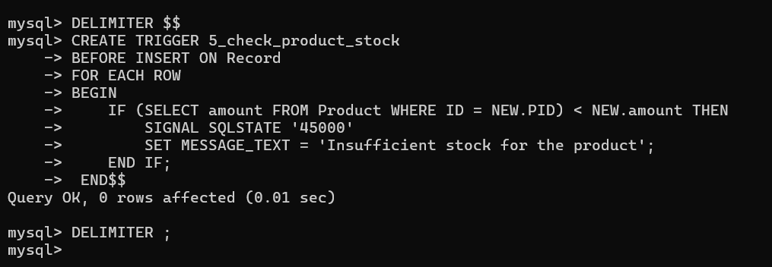

由于第4个触发器限制了Record每个会员最多购买次数为3条，本题测试对象顾客依旧为1号，故先删除第4个触发器后进行测试，该触发器触发结果如下：
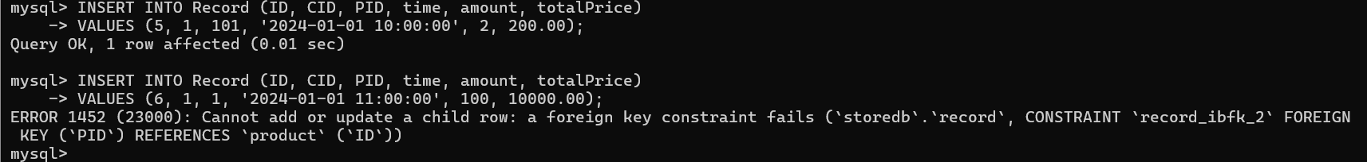
当插入的 amount 符合库存条件时，触发器不会报错，插入操作成功完成。
当插入的 amount 超过对应产品的库存时，触发器会检查库存并阻止插入操作。

（5）定义触发器：在更新购物记录时，每条购买记录的总价格=产品单价*购买数量。
4a）请定义触发器；
4b）通过对相应关系表的操作分别展示和说明：这些触发器在何种情况下被触发；触发之后的处理结果是怎样？
本题需要定义2个触发器，第一个触发器6_update_total_price如下：Record表中购买数量amount更新数据后更新totalPrice
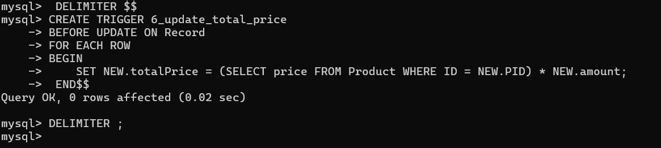

第二个触发器7_update_total_price_product如下：Product表中价格price更新数据后更新totalPrice

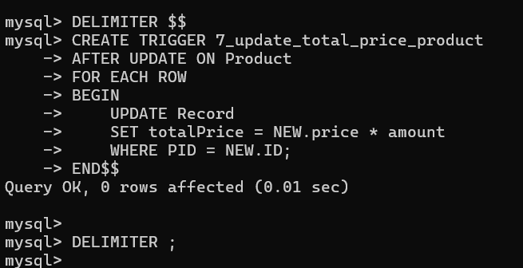

第一个触发器6_update_total_price触发器的条件是 UPDATE 操作涉及 amount 或 PID，仅更新 CID 时不会重新计算 totalPrice。
触发结果如下：
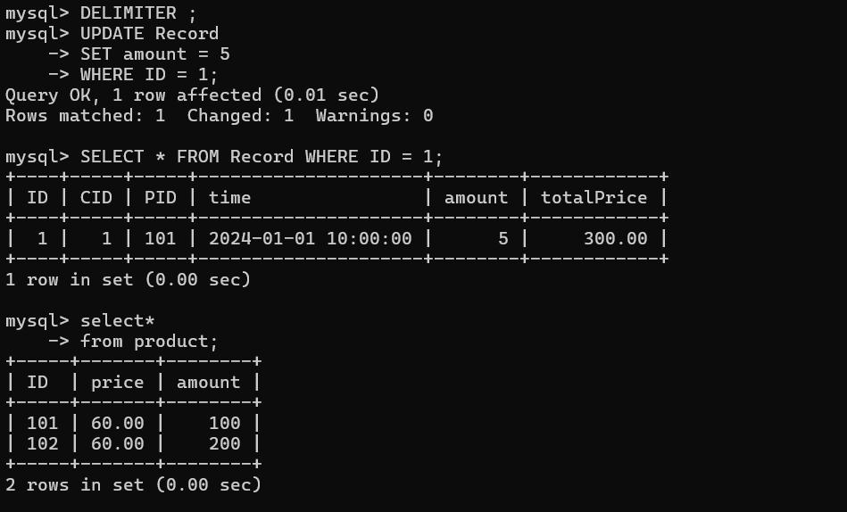
BEFORE UPDATE 被触发，重新计算 totalPrice为5*60=300元。

第二个触发器7_update_total_price_product触发器的条件是Product 表中更新单价price时会重新计算Record表中的totalPrice。
触发结果如下：
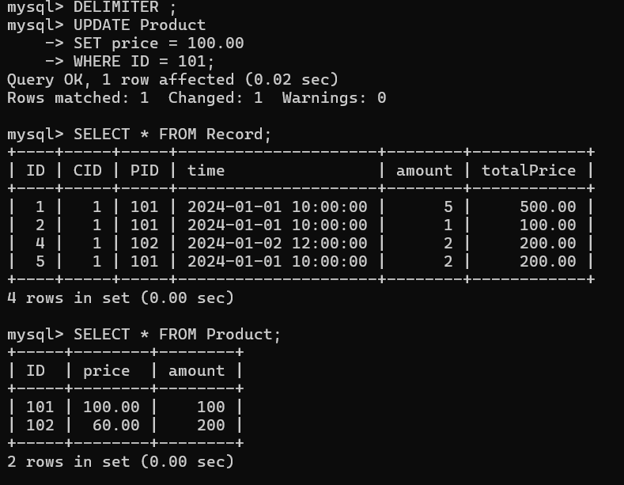
AFTER UPDATE 被触发，重新计算 totalPrice为5*100=500元。

（6）设计触发器：任何Customer的卡余额为非负。
3a）应该设计几个触发器? 请描述这几个触发器。
3b）针对设计的每个触发器，请解释在何种情况下触发器会被触发。
本题需要定义2个触发器，第一个触发器8_prevent_negative_balance_update如下：防止直接更新为负数
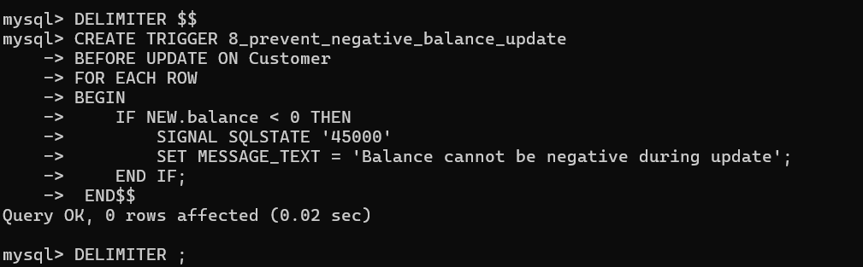

第二个触发器9_prevent_negative_balance_insert如下：防止插入负余额
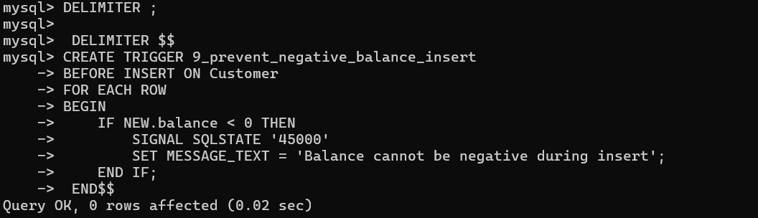

第一个触发器8_prevent_negative_balance_update触发条件：当更新 Customer 表中的 balance 时，如果更新值为负，触发器将阻止更新操作。
触发结果如下：
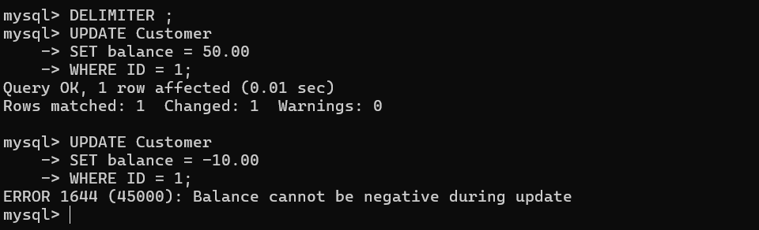
当更新余额为负数时，无法成功更新。

第二个触发器9_prevent_negative_balance_insert触发条件：当向 Customer 表插入记录时，如果 balance 值为负，触发器将阻止插入操作。
触发结果如下：
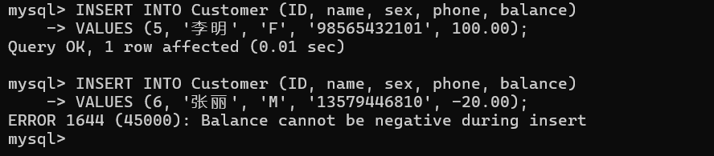
当插入余额为负数时，无法成功更新。

（7）请结合以上三个关系模式描述一个购物网站用户购物的操作过程：
非数据库的操作请用语言来描述；涉及到数据库的操作请用相应的SQL语句表示。

- 用户登录并创建账户
用户在购物网站上注册为会员
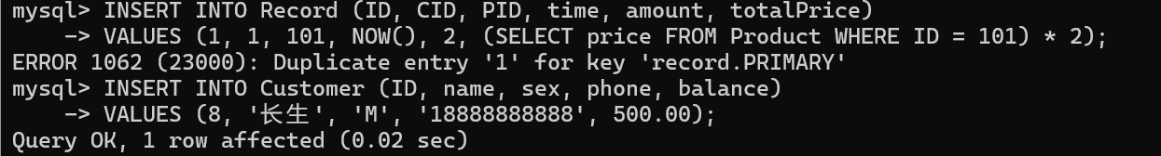
2. 用户浏览产品
用户登录购物网站，可以浏览产品列表，查看产品名称、价格、库存等信息。
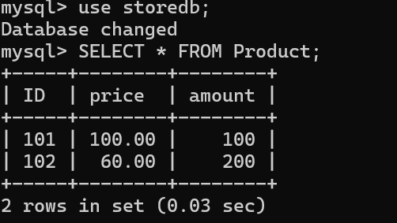

3. 用户选择产品
用户决定购买商品 101，购买数量为 3。
检查库存是否充足：
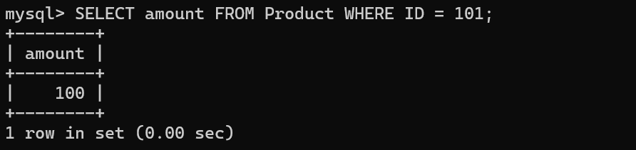
如果库存足够，插入购物记录：

4. 更新库存
完成购买后，系统更新库存：
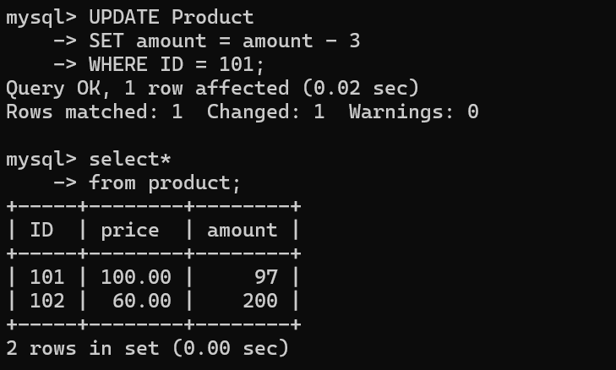
5. 用户支付
用户完成支付，从余额中扣除相应金额：
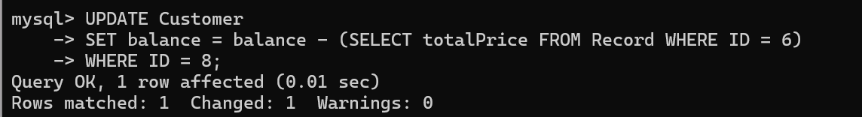

6. 用户查看订单历史
用户在订单历史中查看已完成的购物记录：
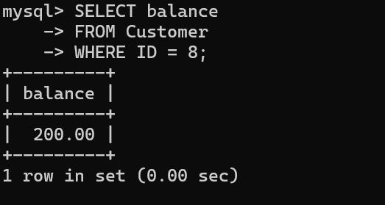

六、实验总结

- 定义了关系的主码后，DBMS将检查主码值是否唯一，若不唯一则拒绝插入或修改；检查主码的各个属性是否为空，只要有一个为空则拒绝插入或修改，例如在 Customer 表中，定义 ID 作为主码后，如果尝试插入重复的 ID，系统会直接报错 Duplicate entry。这让我明白，主码不仅是数据库设计中的核心元素，还能有效防止重复数据的产生，保障数据的准确性。
- 通过实验，我学习了如何使用 NOT NULL、DEFAULT 和 UNIQUE 等自定义完整性约束来强化数据库的逻辑。例如：NOT NULL 约束用于确保关键字段（如 Customer 表中的 name）不能为空，从而避免插入无效数据。DEFAULT 约束在 Product 表中实现了库存量默认值的设置，简化了插入数据的操作。UNIQUE 约束有效防止了 phone 字段中重复电话号码的出现，这在现实应用中非常重要。
- 当参照完整性可能被破坏时，DBMS可以（1）拒绝执行，默认策略（2）级联操作（3）设置为空值。
- 触发器类似于约束，但是比约束更加灵活，可以实施更为复杂的检查和操作，具有更精细和更强大的数据控制能力。如：级联删除：通过触发器 1_del_customer 实现当删除 Customer 表中某条记录时，自动删除 Record 表中与其关联的消费记录。这让我看到触发器在保障数据一致性方面的强大功能。库存更新与购买限制：通过触发器 5_check_product_stock，确保用户的购买数量不会超过库存量。触发器在插入不合法数据时能够及时阻止操作，进一步提升了系统的稳定性和安全性。同时通过设计 4_limit_purchase_records 触发器限制会员购买记录的数量，和 7_update_total_price_product 触发器动态更新消费记录中的总价，我深刻认识到触发器在实际业务中的重要性。特别是当需要满足特定规则时，触发器提供了一种灵活且高效的解决方案。
（5）在插入或更新数据时，遇到违反完整性约束的情况，比如尝试更新 balance 为负值或插入重复主码，DBMS 会返回详细的错误提示，例如 ERROR 1048: Column cannot be null 或 ERROR 1062: Duplicate entry。通过这些错误信息，我学会了如何快速定位问题并修改 SQL 语句，进一步增强了我的调试能力和对约束机制的理解。

